**(NOMBRE ALUMNO) APRENDE Y SE EQUIVOCA**



**(Nombre del alumno) es**

**un chico inteligente**

**Viene a la escuela, como todos sus compañeros, a aprender.**

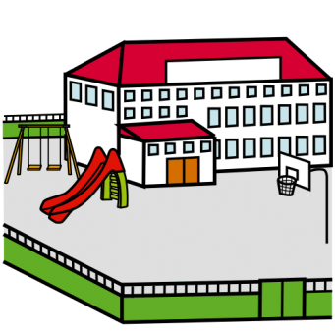

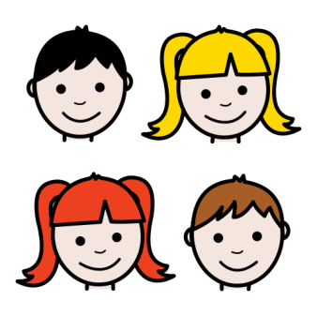

y

**En clase trabaja mucho:**

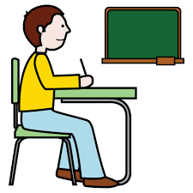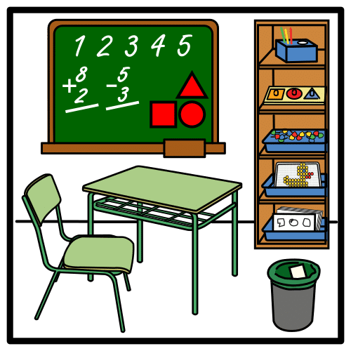

**Hace tareas, juega con sus compañeros, escucha a su profesor.**

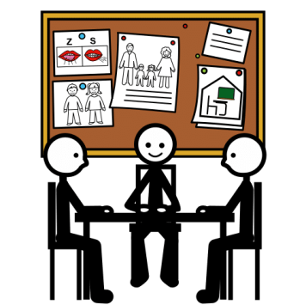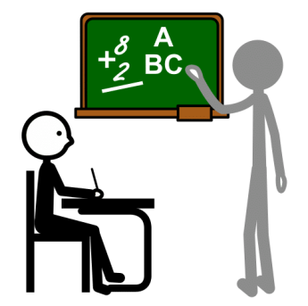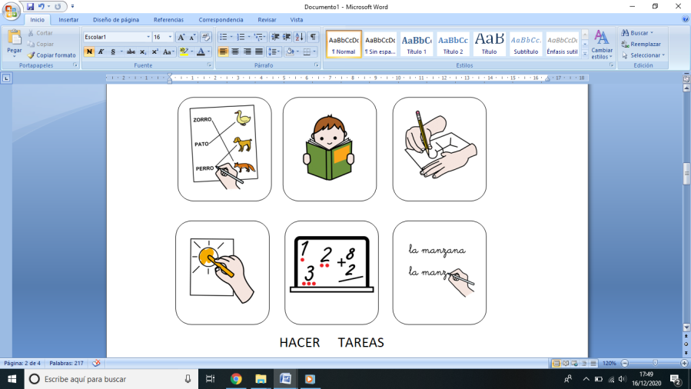

**Cuando realiza sus actividades, permanece atento y pide ayuda.**

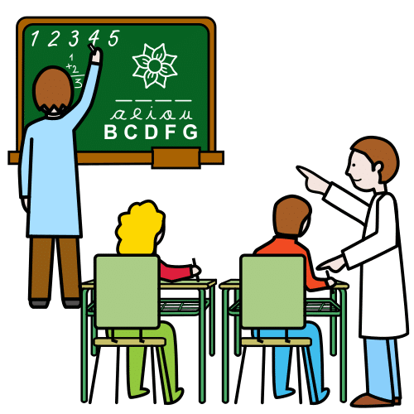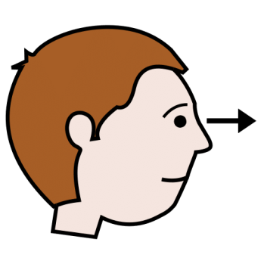

y

**Quiere hacer sus tareas bien.**

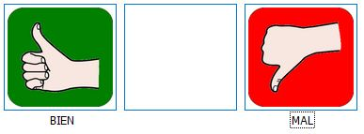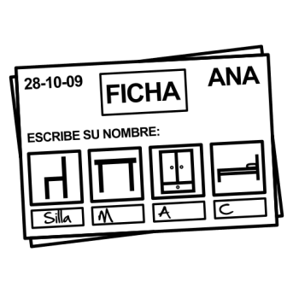

**Sus profesores le corrigen. A veces las tareas están bien, a veces están regular y otras veces están erróneas (están mal).**

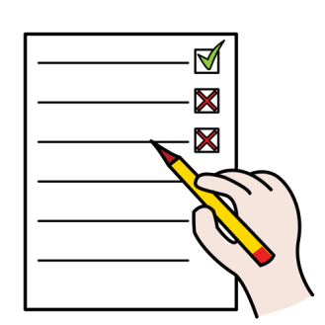



**BIEN REGULAR MAL**

**Porque (nombre del alumno) a veces se equivoca y comete errores.**



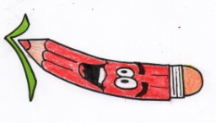



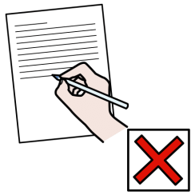

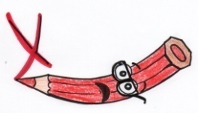

**Cuando se equivoca (nombre del alumno) se enfada y se pone triste.**

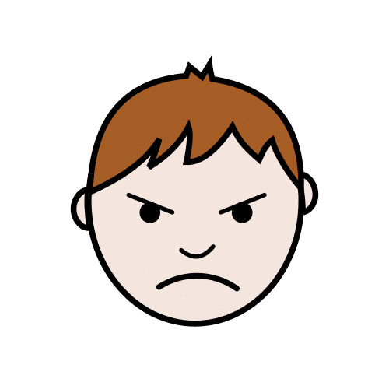

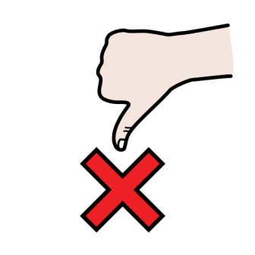

y

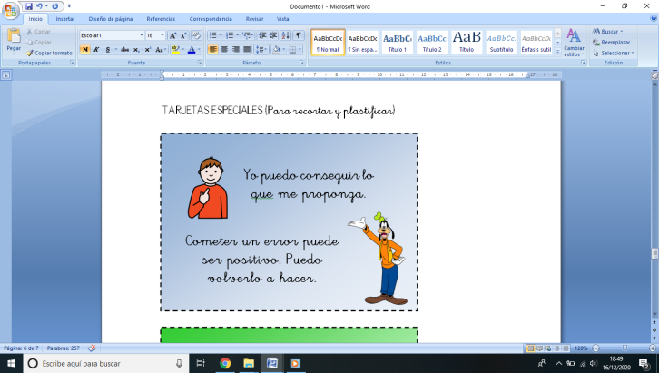**(nombre del alumno) tiene que equivocarse para aprender.**

**Cuando (nombre del alumno) se equivoque, ha de utilizar su**

**tarjeta especial.**



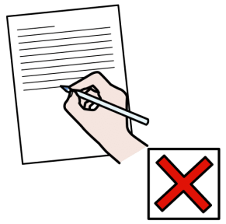

Si

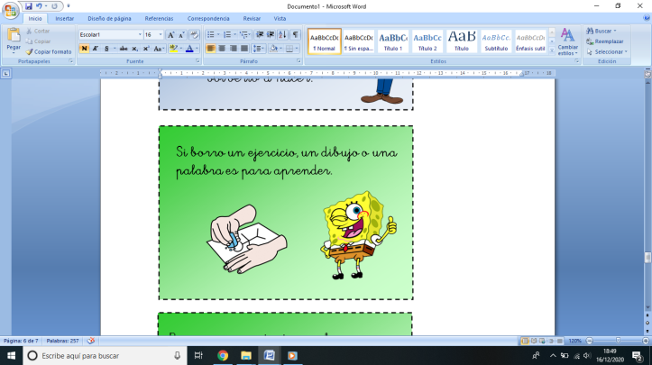

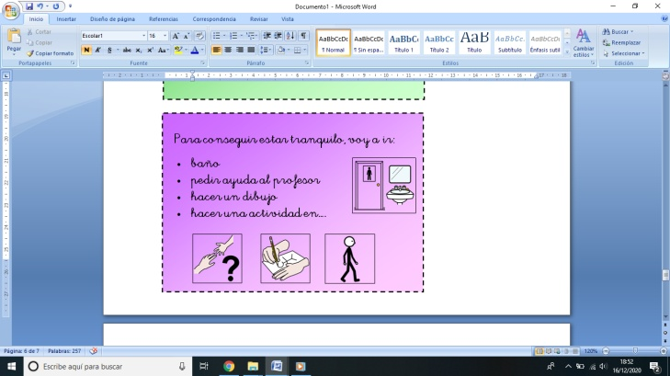

**Si (nombre del alumno) utiliza su tarjeta especial, ganará puntos. Con esos puntos puede hacer actividades que le van a gustar.**

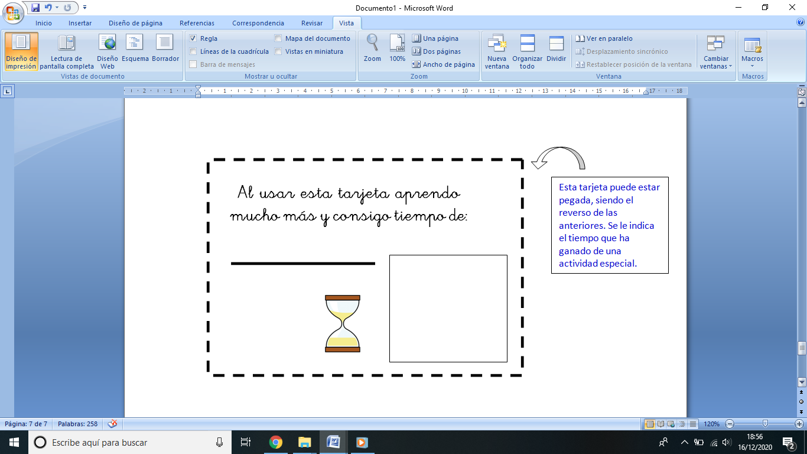

**TARJETA ESPECIAL**

Si

RESUMEN DE LA HISTORIA



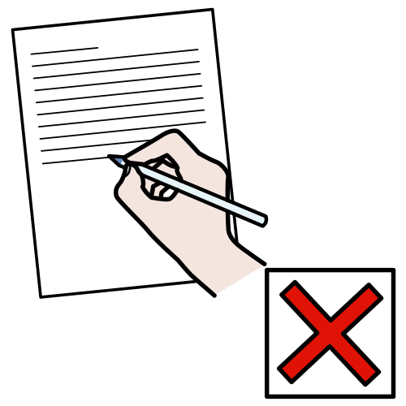

Y gano

uso

me equivoco

Si

**TARJETA ESPECIAL**

**TARJETAS ESPECIALES (Para recortar y plastificar)**

**Para conseguir estar tranquilo, voy a ir:**

* **baño**
* **pedir ayuda al profesor**
* **hacer un dibujo**
* **hacer una actividad en….**

**Yo puedo conseguir lo**

**que me proponga.**

**Cometer un error puede ser positivo. Puedo volverlo a hacer.**



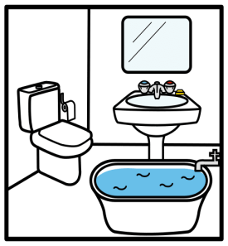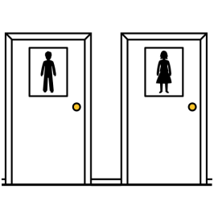



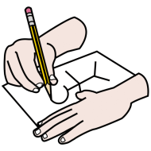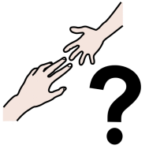

**Al usar esta tarjeta aprendo mucho más y consigo tiempo de:**

**Si borro un ejercicio, un dibujo o una palabra es para aprender.**

Esta tarjeta puede estar pegada, siendo el reverso de las anteriores. Se le indica el tiempo que ha ganado de una actividad especial.

